ZGŁOSZENIE
do XXII Powiatowego Turnieju Ortograficznego Staszów 2024

Imię i nazwisko uczestnika ……………………………………
Miejscowość zamieszkania, nr tel. ……………………………
………………………………………………………………….

…………………… ……………………
miejscowość, data podpis

Lokalna Organizacja Turystyczna „Czym chata bogata”
Staszowski Ośrodek Kultury

Zadanie zrealizowano przy wsparciu finansowym Samorządu Województwa Świętokrzyskiego

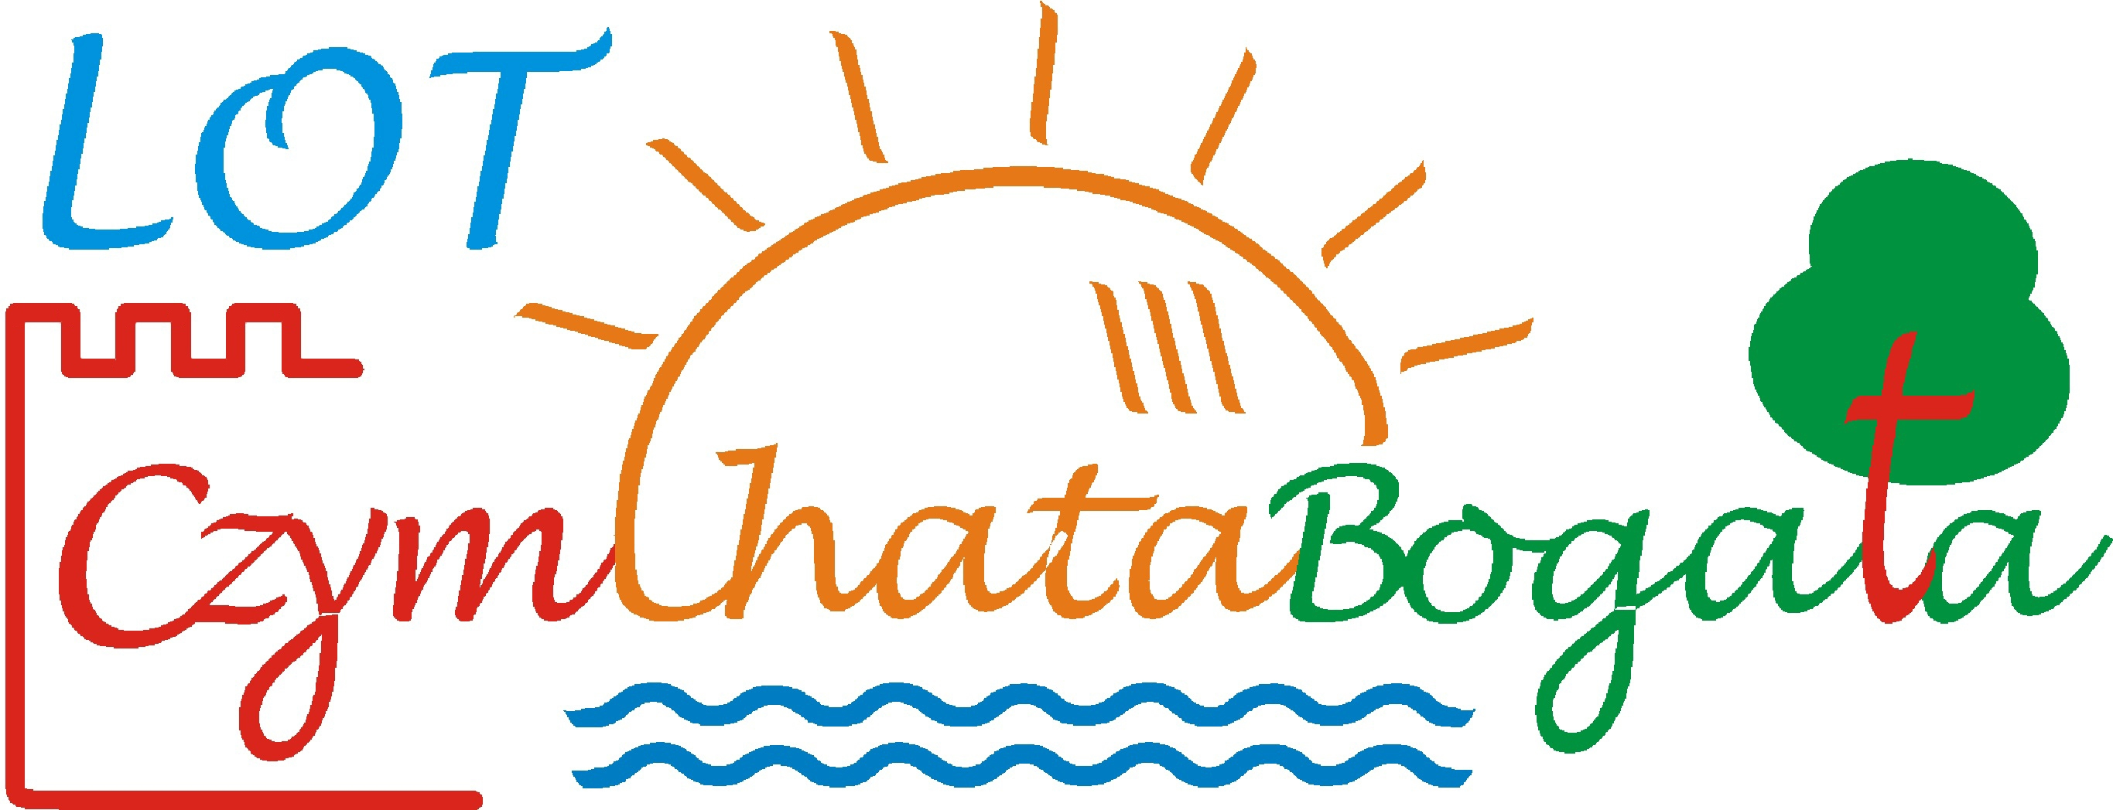


ZGŁOSZENIE
do XXII Powiatowego Turnieju Ortograficznego Staszów 2024

Imię i nazwisko uczestnika ……………………………………
Miejscowość zamieszkania, nr tel. ……………………………
………………………………………………………………….

…………………… ……………………
miejscowość, data podpis

Lokalna Organizacja Turystyczna „Czym chata bogata”
Staszowski Ośrodek Kultury
Zadanie zrealizowano przy wsparciu finansowym Samorządu Województwa Świętokrzyskiego

